广东机场白云信息科技有限公司新办公楼办公家具（零星物料部分）
采购文件

目 录

第一部分 邀请函
第二部分 报价人须知
第三部分 合同条款
第四部分 报价文件格式
第五部分 用户需求书

第一部分 邀请函

广东机场白云信息科技有限公司（以下简称“采购人”）就新办公楼办公家具（零星物料部分）采购，现邀请合格的合作商（以下简称“报价人”）提交密封报价文件。
1. 项目概况：
1.1项目名称：信息公司新办公楼办公家具（零星物料部分）采购
1.2项目地点：广州白云国际机场
1.3项目内容：详见第五部分用户需求书
1.4资金来源：企业自筹资金。
2. 采购内容及限价：
序号 | 服务内容 | 规格参数 | 数量 | 最高限价
1 | 信息公司新办公楼办公家具（零星物料部分） | 详见第五部分用户需求书 | 1项 | 人民币：20.39万元
 | 合计 |  |  | 人民币：20.39万元
注：报价人必须对全部服务内容进行报价，报价包含所有税费。
3. 合格报价人资格条件：
3.1在中华人民共和国境内注册的独立的企业法人。
3.2报价人应不存在下列情形（需就以下内容出具诚信承诺函并加盖公章）：
（1）近三年因腐败或欺诈行为而被政府或业主宣布取消投标资格；
（2）近三年（包括独立法人及关联公司和自然人）与广东省机场管理集团有限公司其下属的全资、控股公司、非法人实体单位发生各种诉讼和仲裁；
（3）被采购人认定为发生不良行为供应商，且仍在处置期内的；
（4）被列入国家企业信用信息公示系统（http://www.gsxt.gov.cn/）的经营异常名录或严重违法失信企业名单；
（5）被列入信用中国（http://www.creditchina.gov.cn/）的失信被执行人或企业经营异常名录；
（6）被列入中国执行信息公开网（http://zxgk.court.gov.cn/）的全国法院失信被执行人名单；
（7）存在其它失信情况的。
3.3 可开具增值税专用发票。
3.4本项目不接受联合体报价。
3.5投标人须具备依法纳税和缴纳社会保障资金的良好记录。（提供纳税证明及缴纳社会保障资金材料，如依法免税和依法不需要缴纳社会保障资金的，应提供相应证明文件）。
。
4. 报价文件的提交形式、地址和截止时间
  - 报价文件的递交有现场递交和邮寄两种方式。
  - 报价文件现场递交地址：广州白云国际机场东南工作区横二路A4综合北楼一楼101室，收件人：白娟
  - 报价文件递交截止时间：2021年12月27日，17:00（邮寄的报价文件以文件到达时间为准）。
  - 采购人不接受逾期递交的报价文件，不接收以邮件、电话、传真等形式的报价。
5. 本项目不设未成交报价人经济补偿，准备报价文件和递交报价文件所发生的任何成本或费用由报价人自理。
6. 有关此次采购之事宜，可按下列联系方式向采购人查询：
采购人：广东机场白云信息科技有限公司
地 址：广州白云国际机场东南工作区横二路A4综合北楼
联系人：白娟
联系电话：36063289
电子邮箱：baijuan@gdairport.com
7. 投诉监督
报价人可以对本次采购活动中的任何违法及不公平内容向广东机场白云信息科技有限公司纪检室投诉
联系电话：36063182

- 报价人须知

一、项目说明
广东机场白云信息科技有限公司（以下简称“采购人”）拟就新办公楼办公家具（零星物料部分）进行采购，本项目采用综合评审方式确定成交合作商，采购人组织综合评审工作。
- 采购范围及限价
序号 | 服务内容 | 规格参数 | 数量 | 最高限价
1 | 信息公司新办公楼办公家具（零星物料部分） | 详见第五部分用户需求书 | 1项 | 人民币：20.39万元
 | 合计 |  |  | 人民币：20.39万元

2. 采购要求
2.1 货期要求：收到中标通知书后3个工作日内交付。
2.2 质保期要求：5年，从项目总体验收合格之日算起。
2.3 付款方式要求：全部到货安装、调试并出具验收报告后乙方开具全额发票且出具验收报告后30个工作日内支付合同款的95%，剩余5%作为质保金。
2.4 报价应将相关服务分类报价，报价总和为本项目的项目总价。

2.5 报价人所提供的工作方案必须详细、完整、可靠、可行性强。
2.6 报价人在广东省机场管理集团有限公司招标、采购管理平台（wz.gdairport.com）注册登记成为合作商后，方可参与报价（注册成功后可登陆系统打印合作商登记表）。

- 采购文件
- 采购文件构成
采购文件包括五个部分：邀请函 、报价人须知、合同条款、项目报价文件格式及用户需求书。
- 采购文件的澄清及修改
4.1采购人可以对已发出的采购文件进行必要的澄清或者修改。
4.2 报价人对采购文件有异议的，应当在2021年12月22日17：00前以书面形式提出，纸质版加盖公章扫描件以电子邮件方式发送至采购人邮箱；采购人认为确有必要答复的，将于递交报价文件截止时间前以书面形式予以答复
4.3采购项目出现澄清及修改情况时，采购人可顺延报价文件递交截止时间。
- 报价文件的编制
5. 项目报价文件
5.1 报价文件由商务和技术两部分组成。
5.2 报价文件的签署要求：报价文件所有需盖章或签字的部分均需报价人法定代表人或法定代表人授权委托代表盖章或签字，否则将被视为无效报价文件。
5.3 报价文件包括纸质文件一式4份，纸质版正本1份，封面标注“正本”字样，副本3份，封面标注“副本”字样。正本与副本不符的内容，以正本为准。
5.4 报价文件应做到清晰、完整，文本、图纸规格应当尽量统一。除非另有规定，否则报价文件的计量单位宜采用国际标准计量单位，尺寸齐全、准确，所有文字说明和文字标注以中文为准，报价均为人民币，时间均为北京时间。
5.5 商务及技术报价文件分开密封。
6. 商务部分包含以下内容：
      - 目录索引；
      - 报价函；
      - 企业营业执照复印件；
      - 法定代表人证明书；
      - 报价文件签署授权委托书；
      - 合作商登记表；
      - 诚信承诺函（网站截图需清晰显示报价人名称及相应查询信息）；
      - 采购文件响应承诺书；
- 纳税证明及缴纳社会保障资金材料
- 其它

7. 技术文件包含以下内容：
- 目录索引；
- 服务方案；

8. 报价文件有效期
★项目报价文件应在邀请函规定的报价日后的90天有效期内保持有效。

四、报价文件的递交
9. 报价文件的密封和标记
9.1 报价人应将报价文件密封和标记，所有封套外应清楚标明以下内容：项目名称、项目编号、报价人名称并加盖公章、报价人地址、报价人联系方式、报价文件提交地点、“在 （填写投标截止时间） 前不得启封”的字样。
9.2如果报价人递交的报价文件未按要求密封，采购人将拒绝接受其报价文件。
9.3如果因密封不严，标记不清而造成报价文件过早启封、失密等情况，采购人概不负责。
10.报价文件的递交
参照第一部分第4条

五、综合评审过程

11. 总则
11.1本次采用综合评分法进行评审。
11.2本项目的评审工作由采购人内部组成评审小组完成。评审小组共3名成员，其中经济类人员1名，技术类人员2名。
11.3 本次评标权重分配为：价格得分占 60 ％，商务技术得分占 40 ％。本次评标是以采购文件为依据，按公正、科学、客观、平等竞争的要求，选择技术先进、报价合理、经验丰富、信誉良好及综合实力强的投标人。

12. 评审过程及评审办法
12.1评审步骤：
（1）对报价文件进行符合性审查；
（2）对报价文件进行商务评审、技术评审；
（3）价格评审；
（4）计算总分；
（5）推荐成交候选人；
12.2 投标文件的澄清
为有助于报价文件的审查、评价和比较，评标委员会可以要求报价人对报价文件含义不明确的内容作必要的澄清或说明，但不得超出投标文件的范围或改变投标文件的实质性内容。
12.3 评审
1） 符合性审查
评审小组根据《符合性审查表》（附件1）内容逐条对报价文件进行审查，；不满足《符合
性审查表》所列各项要求任何一项的，将被认定为无效报价。通过符合性审查的供应商可进入下一环节评审；对于《符合性审查表》中的每一项审查项目实行少数服从多数的原则。
- 商务技术评审及得分计算
a.技术商务分占40 分，由评委打分，评审细则详见附件2《商务技术表》）；
b.对评委的的评分结果，以每个评委对所打出的商务、技术总分为基准，进行算术平均后得出各报价人的商务技术得分。（小数点后保留两位有效数，四舍五入）。
3） 价格评审及得分计算
a.价格分占60分,按如下公式计算：
投标价每高于基准价1%减 1 分，每低于基准价1%减0.5 分，扣完为止，不足1％的部分按内插法计算。
b.价格算术错误更正方法：如果数字表示的金额和用文字表示的金额不一致时，应以文字
表示的金额为准。当单价与数量的乘积与合价不一致时，以单价为准，除非评标委员会认为单价有明显的小数点错误，此时应以标出的合价为准，并修改单价。
c.基准价：取所有通过初步评审的报价人报价的算术平均值作为基准价。
d.按上述方法计算的结果保存两位小数，第三位四舍五入。
4）总分计算
报价人总得分＝商务技术得分+价格得分
全体评委对各评审表校核无误后在评审表上签名确认。

- 推荐成交候选人
采购人员依据评审情况编写《评审报告》，按总分由高到低对报价人进行排序，总得分最高者为第一成交候选人，次高者为第三中标候选人，依此类推，评审小组将推荐总得分前3名的报价人（出现并列时，选其报价低的报价人；若报价人的投价格相同，则由评审小组投票少数服从多数决定排名先后）为成交候选人。

- 合同的授予
14.1 合同授予标准：采购人将把合同授予被确定为实质上响应采购文件的要求并具有履行合同能力的符合采购需求、综合得分最高的报价人。
14.2采购人在授予合同时有权在一定的幅度内对报价表中规定的服务数量予以增加或减少，但不得对单价或其它的条款和条件做任何实质改变。
14.3成交通知书
采购人将在广东省机场管理集团公司招标、采购管理平台(wz.gdairport.com)发布采购结果，并于公示完毕后14个工作日内向成交报价人发出《成交通知书》。
14.4签订合同
成交报价人在收到成交通知书后10天内与采购人签署合同。按照采购文件和成交报价人的报价文件及其他相关文件订立书面合同；
如果成交报价人没有按照上述第规定执行，采购人将有充分理由取消该成交决定。在此情况下，采购人可将合同授予其他满足采购要求的报价人，或重新组织采购。

第三部分 合同条款


BYGFB-2-XX-CG-2020(01)

采购合同模板

项目名称：
项目编号：
合同期限：
签订地：广州
甲方（买方）：广东机场白云信息科技有限公司
法定代表人：关 华
住 所：广州市白云区新白云国际机场A4地块二级公司业务楼北楼
乙方（卖方）：
法定代表人：
住 所：
使用说明

一、合同范本适用于白云信息公司设备(物料）采购支出合同。
二、对合同范本中需当事人填写之处，如当事人约定无需填写的，则应注明“无”或划“ / ”。
三、对合同范本未划线部分的任何修改或补充，当事人均应在合同“特别约定”条款中可填写处进行约定，不得直接对合同条款进行改动。

广东机场白云信息科技有限公司（以下简称甲方）与 （以下简称乙方）就甲方向乙方采购 货物事宜，，根据《中华人民共和国合同法》及有关规定，为明确双方权利、义务和经济责任，经双方协商同意签订本合同。
1.合同标的及价格
1.1 货物清单：
序号 | 产品名称 | 品牌 | 规格型号 | 单位 | 数量 | 单价(¥) | 备注
1
2
3
1.2 合同总价为：¥ (大写：人民币 元整)。
其中：（1）设备/物料类总价：¥ (大写人民币 元整）；
（2）相关服务：¥ (大写人民币 元整）；
该总价包括原材料费、制作加工费、货物价款、包装费、运输费、保险费、装卸费、安装调试费、文件费、检测费、技术服务费、税费、售后服务费等。除合同另有规定外，甲方不再支付乙方其他费用。
1.3 乙方应向甲方提供标的物相关服务：指导安装、调试、试运行、售后服务、保期保障等相关服务。
1.4 乙方同意甲方在本合同签订后，有权根据自身需要增减相关货物，最终根据甲方实际采购量结算。
2.交货期限、交货地点
2.1 交货地点：除甲方特别指定地点外，交货地为：广州白云国际机场。
2.2 到货方式及时间：双方协商一致，按照以下 方式交货：
2.2.1 一次性全部到货：合同签订后 日内到货；
2.2.2 分批交货：具体交货时间、数量依甲方另行指令。
2.3 甲方货物签收人及联系方式： （乙方发货前请务必与该货物签收人确认是否发货，未提前确认收货条件的，甲方有权拒收）。甲方货物签收人的签收仅视为数量无异议及外观无缺损，不视为验收合格，也不视为乙方交货的货物质量合格。
3.包装、装运和运输
3.1包装必须与运输方式相适应，包装方式的确定及包装费用均由乙方负责；由于不适当的包装而造成货物在运输过程中损坏的由乙方负责。
3.2包装应足以承受整个过程中的运输、转运、装卸、储存等，充分考虑到运输途中的各种情况（如暴露于恶劣气候等）和广州地区气候特点，以及露天存放的需要。
3.3 因乙方或乙方相关人员在运输、装卸货物的过程中受到损害或致人损害的，乙方应承担相应的责任，与甲方无关。
4.验收
4.1货物运抵交付现场后5个工作日内，甲方需对设备的型号、规格、数量进行清点，清点结果满足合同要求后，甲方签署《物资入库验收单》，清点结果不满足合同要求，双方对不符之处进行记载，不符合要求的货物，甲方有权当场退回或者要求乙方在5个工作日内进行更换。如不符合要求的货物达到该笔订单总数三分之一的，甲方有权拒绝接收全部货物，因此导致甲方延迟使用的，甲方有权按延期交货索赔。
4.2 《物资入库验收单》仅限于对设备数量、外观、初步检测的验收，不对在短时间较难发现的质量问题进行验收。对于较难发现的属于固有质量瑕疵的货物，甲方在使用过程中发现的，可退货或要求乙方进行更换、免费维修。设备类货物需安装调试的，乙方完工后提交验收申请，甲方应及时进行验收，验收合格的出具《验收报告》，该报告经甲方签字盖章后生效，为验收合格的唯一凭证。
4.3验收由甲方负责组织，乙方负责协助。用户对验收的程序和标准有要求的以用户的要求为准，验收结论以用户的结论为准；用户对验收的程序和标准没有要求的，以甲方的要求为准。甲方组织用户或上级主管部门进行三方验收。
4.4货物为设备的，由乙方负责安装调试，乙方需保障设备运行正常。否则甲方有权延迟付款或要求乙方返还相当于合同总价款10%的安装调试费用。
4.5 在甲方提出要求的情况下，乙方应为甲方或甲方指定的第三方提供必要的技术培训服务，以使甲方或第三方能够正常使用相关货物。
5.结算及付款方式
5.1甲乙双方协商一致，按照以下第 方式付款：
5.1.1货到付款。货物全部到货且甲方验收合格后甲方签署《物资验收单》，且在收到乙方开具增值税专用发票后30个工作日内，甲方向乙方支付总货款 %，即人民币 ；剩余 %作为质保金，甲方在质保期届满后货物无任何质量问题且乙方无任何违约行为的情况下，15个工作日内一次性无息退还。如有部分货物退回的，按实际收货金额结算。
5.1.2 甲方采购的货物需要乙方现场技术指导及安装调试、试运行的，甲方在合同生效后15个工作日内支付合同总货款 %，即人民币 ；乙方全部到货安装、调试及指导且甲方出具《验收报告》后30个工作日内支付总货款 %，即人民币 ；剩余 %作为质保金，甲方在质保期届满后货物无任何质量问题且乙方无任何违约行为的情况下，30个工作日内一次性无息退还。如有部分货物退回的，按实际收货金额结算。
5.1.3 其他付款方式：
5.2 以上付款时，乙方应当开具相应发票☐ %增值税专用发票;☐其他类型票据： 给甲方，付款时间以甲方验收合格且收到乙方发票后起算，乙方未开具发票的，甲方有权拒付货款并不视为买方违约，乙方应按照约定继续履行义务。国家税率政策变动的，总价应相应调整。
5.3 付款方式：银行转帐，乙方银行账户等信息如下：
乙方户名：
开户行：
账 号：
纳税人识别号：
通讯地址：
联系人：
联系电话：
电子邮箱：
6.质量保证及售后服务
6.1乙方保证所提供的产品为甲方所规定之全新产品，质量符合相应的国家和行业标准。
6.2乙方保证所供货物无任何权利瑕疵或质量瑕疵，所有货物均未侵犯他人知识产权等权益，所有货物均属原生产厂商在中国大陆区域内合法销售、使用的货物，且甲方将该等货物出售给其他任何第三方不存在任何限制。否则，甲方有权退货，乙方应退还甲方已支付的一切款项，由此给甲方、实际使用人或其他第三方造成的一切法律责任和经济损失概由乙方承担。甲方因问题货物支付赔偿款后有权向乙方追偿。
6.3当甲方正常使用本合同内的设备而发生故障时，经技术人员检测后，确定要更换备件时，乙方免费为甲方提供备件（不包括易耗件）现场更换，在不超过8小时内恢复设备。
6.4乙方向甲方提供为期 个月的原厂保修服务。保修期自验收合格之日开始计算，对于更换的货物保修期自实际更换之日起计算。需安装调试的以甲方出具《验收报告》之日计算。
6.5保修期内，乙方应当向甲方提供免费售后服务（免维修人工费、免零部件费等一切费用）。如乙方未能向甲方提供及时有效售后服务，或在甲方通知其货物发生故障后 个小时内仍未完成修复工作，使得甲方无法正常使用该货物的，甲方有权委托第三方维修该货物，由此产生的费用和损失全部由乙方承担。
6.6保修期内，非因甲方原因导致货物因同一原因返修超过两次的，甲方有权选择更换或退货。甲方选择更换的，乙方应在接到甲方书面更换要求之日起五个工作日内完成更换；甲方选择退货的，乙方应于收到退货通知之日起五个工作日内退还甲方相应的款项。因机器故障给甲方造成损失的，乙方应赔偿甲方因此遭受的全部损失。
6.7 保修期内，非因甲方原因，出现质量问题的货物数量累计超过货物总数五分之四的，即可认为整批货物为劣质产品。甲方有权退回全部货物，并要求乙方退回已收取的款项。
6.8保修期满后，甲方可与乙方签订货物续保合同。如甲方放弃与乙方签订该续保合同，在此情况下如遇货物故障或受损，甲方要求乙方给予维修或调换，乙方将按实际费用向甲方收费，但应给予甲方一定的优惠。
7.保险
货物交付给甲方之前的所有保险费用（按货物总价的110%价值投保）和派往甲方进行服务的人员投保人身险和其他有关险种，由乙方负责。
8.产权与风险转移
8.1货物毁损、灭失的风险在签署《物资入库验收单》后，由乙方转移至甲方。
8.2在甲方按本合同的约定拒收货物或者解除合同的情况下，货物毁损、灭失的风险由乙方承担。
8.3产权和风险的转移，不影响因乙方履行义务不符合约定，甲方要求其承担违约责任的权利。
9.知识产权
9.1乙方应保证，甲方在中华人民共和国使用该货物或货物的任何一部分时，免受第三方提出的侵犯其专利权、商标权或其他知识产权的起诉。如发生此类纠纷，由乙方承担一切责任。
9.2甲方享有乙方为执行本合同而提供的技术资料的使用权，技术资料的著作权仍属于乙方所有。
9.3除了双方为执行合同所需人员外，在未经对方同意的情况下，任何一方不得将合同、合同中的规定、有关规格、计划、图纸、式样、样本或对方为上述内容向本方提供的资料透露给任何人。双方须在对外保密的前提下，对其雇用人员提供有关情况，所提供的情况仅限于执行合同必不可少的范围内。
9.4除非执行合同需要，在事先未得到对方同意的情况下，任何一方不得使用上款中所列的任何文件和资料。
10.技术文件
10.1 乙方应向甲方提供包含保证甲方能够正确进行操作、检查、维修、维护、测试、验收和运作所需要的所有内容的技术文件（含电子文档）一式三套。
10.2甲方完全按照乙方提供的技术文件指导所进行的任何操作、检查维修、维护、测试、验收所引起的系统、设备或其部件的损坏由乙方承担责任。
10.3乙方未提供合同规定的技术文件，甲方可以推迟付款，直至乙方补齐有关技术文件。、
11.违约责任
11.1乙方如不能按时按量交货的须支付违约金给甲方，逾期一日的按合同总金额 万分之五计算。如超过合同规定交货期限三十日乙方仍不能交货的，则甲方有权解除合同，并要求乙方按合同总金额5%支付违约金。
11.2 甲方需要退回或更换的货物，乙方应及时退款或更换的，否则应按照11.1逾期交货处理。除此外，因甲方未能及时使用货物导致其他损失的，乙方仍应承担赔偿责任。
11.3 因乙方原因导致甲方损失的，甲方可要求乙方承担赔偿损失，甲方的损失包括但不限于未能正常使用货物经营损失、第三方追究责任、重新采购消耗的时间人力成本费用、为维护权利而支出的取证费、律师费、诉讼保全费等。上述费用甲方有权在质保金中直接抵扣。
12.不可抗力
12.1不可抗力包括因战争、动乱、空中飞行物体坠落或其他非甲方乙方责任造成的爆炸、火灾。
12.2由于不可抗力造成不可意料的事故并影响本合同的继续执行时，发生事故的一方应立即以书面的形式通告合同另一方，并提供事故发生的有效证明。
12.3在不可抗力事件发生后，双方应努力寻求采取合理的方案履行不受不可抗力影响的其他事项。如不可抗拒因素继续存在，致使在合同规定的交货期后三十天内仍不能交货，经双方协商同意，可解除本合同，这时，甲乙双方均不互提出索赔。甲乙双方均不承担终止合同的责任。
13.通知
合同任一方就本合同发出的通知、声明等书面文件，可以按照合同双方在本合同中列明的住址/公司注册地，或电子邮箱送达对方（双方联系方式或地址如有变更，应当及时书面通知合同对方，否则视为未变更）。
14.争议解决
14.1与本合同有关，或因本合同引起的一切争议，甲乙双方应首先通过友好协商解决，如经协商后仍不能达成协议时，双方约定任何一方可以采用第 a.项方式解决：
a.向广州市白云区人民法院提起诉讼解决；
b.向广州仲裁委员会提起仲裁。
14.2在进行法院审理期间，除提交法院审理的事项外，合同其他部分仍应继续履行。
15.合同文本格式
双方对此合同有任何修改及补充均应另行签订补充协议。合同正文中任何非打印的文字或者图形，除非经双方盖章确认同意，不产生约束力。
16.合同生效
本协议一式 份，甲方执三份，乙方乙执 份，经双方盖章、签字后生效。
17.履约保证条款
17.1 经甲乙双方协商一致，乙方按照以下第 种方式提供履约担保：
①乙方应在合同生效后10日内向甲方交纳履约保证金计 元（大写： ），作为乙方履行本合同的担保。本合同终止之日起10个工作日内，若乙方无违反本合同约定的，甲方将该履约保证金一次性无息退还乙方；若乙方不履行本合同主要义务或者有其他违约行为的，甲方不予退还该履约保证金；履约保证金不足以弥补甲方损失的，乙方还应赔偿甲方损失；
②乙方应在合同生效后10日内向甲方提交金额为 元（大写： ）履约保函，保函有效期至货物验收/工程验收后1个月。出具履约保函的银行资格：依法有提供银行担保营业范围的国有商业银行或股份制银行的分支机构。若乙方未能履行本合同所约定的任何合同义务，或未能全部履行本合同约定的任何合同义务，甲方即可向保函出具银行请求履行支付或赔偿责任；
③乙方无需开具履约保证金或履约保函。
17.2 乙方应按本条约定提供甲方认可的履约保证金或履约保函。乙方应提供而未按约提供的，甲方有权拒付任何款项。经甲方书面提出，仍不改正的，甲方有权单方面决定解除合同，届时，乙方按合同总金额的30%向甲方支付违约金，如果违约金不能弥补所发生的一切损失和费用，则还应当负责弥补。
18.特别约定
（无） 或根据实际谈判内容填写
（以下无正文）

甲 方（盖章）： 乙 方（盖章）：
广东机场白云信息科技有限公司

法定代表人/授权代表（签字）： 法定代表人/授权代表（签字）：

签约日期： 年 月 日 签约日期： 年 月 日

联系人： 联系人：
电 话： 电 话：
电子邮箱： 电子邮箱：

附件1
反商业贿赂协议
甲方：广东机场白云信息科技有限公司
乙方：
为共同制止商业贿赂行为，维护各自及双方共同的合法权益，保证甲乙双方商业合作关系健康发展，根据《中华人民共和国反不正当竞争法》（以下简称反不正当竞争法）、国家工商行政管理局《关于禁止商业贿赂行为的暂行规定》（国家工商行政管理局令第60号）等有关法律、法规、经甲乙双方友好协商，达成如下反商业贿赂协议，以资双方信守履行：
- 本协议所称的商业贿赂是指甲方与乙方在合作过程中，乙方或其单位工作人员给予甲方人员的贿赂，具体由检查机关或纪检监察部门界定。
- 甲方人员不得以任何名义向乙方索取贿赂；收受贿赂的人员，甲方给予解雇，没收违法所得，情节严重构成犯罪的，移交司法机关追究刑事责任。
- 属甲方人员主动索贿，乙方不配合甲方或其上级机关调查其人员受贿行为，将视为乙方违反协议，经核实后，甲方有权终止与乙方的合同。
- 乙方违反协议，单位或工作人员贿赂甲方人员，以图获取不正当商业利益，经核实后，乙方需向甲方按合同标的额支付相应违约金。其中：
4.1. 100万元以下的合同，支付标的额20%的违约金；
4.2 100万元-1000万元（含）的合同，100万元按20%、超出100万元部分按15%，累计支付违约金；
4.3 1000万元以上的合同，100万元按20%、100万元以上-1000万元（含）按15%、超出1000万元部分按10%，累计支付违约金。
5. 乙方违反协议，单位或工作人员（含关联企业或关联人士）贿赂甲方人员，被人民法院认定或检查机关、纪检监察机关、工商行政管理机关立案查处的，甲方有权立即中止合同，由此导致甲方的损失以及发生的一切费用均由乙方承担。
6. 若甲方人员要求乙方给予任何形式的不正当利益，乙方必须及时反映给甲方，并提供相关证据给甲方，经甲方查实后作出处理，并为乙方保密。对于乙方的协助，甲方将根据情况给予乙方更多的商业合作机会。
7.甲方设定专人专线接受乙方反映情况
电话：020-36063183 联系人： 骆主任
（以下无正文）

甲方（盖章）： 广东机场白云信息科技有限公司 乙方（盖章）：

第四部分 报价文件格式

附件1
报 价 函

项目名称：XXXX项目

致: 广东机场白云信息科技有限公司

根据贵方为 XXXX项目采购的邀请函，作为经报价人正式授权代表报价人_______ ________(报价人名称和地址)的报价文件书签名方代表__________ __________(签名人全名, 职务), 在此提交项目报价文件, 正本一份, 副本三份。
签字人代表以此函申明并同意:
- 对随附报价表所规定的采购内容的总价为含税价人民币___ _元（大写： ________元）。
- 报价人将承担按照采购文件的所有条款履行合同的责任和义务。
- 报价人已详尽研究了所有采购文件包括修正文(如果有), 所有已提供的参考资料以及有关附件并完全明白, 报价人必须放弃在此方面提出含糊意见或误解的一切权力。
- 报价人之报价文件有效期为自报价之日起90 个日历日。
- 报价人同意按照采购人可能提出的要求提供与其所递交报价文件有关的任何其它数据或信息。
- 我方理解贵方不一定接受最低报价或任何贵方可能收到的报价文件。
本报价文件连同贵方成交通知书应构成对双方均有约束力的合同, 直至正式合同编制完毕并生效。

报价人名称： （盖公章）

法定代表人或授权代表签名：

日期：

报价明细表

序号 | 采购内容 | 单价(¥） | 数量 | 总价(¥) | 备注
1 | XXX
2 | XXX
合计（含税）

报价人名称： （盖公章）

法定代表人或授权代表签名：

日期：

附件2
法定代表人证明书

报价人名称：
单位性质：
地址：
成立时间： 年 月 日
经营期限：
姓名： 性别： 年龄： 职务：
系 （报价人名称）的法定代表人。
特此证明。

报价人名称： （盖公章）
法定代表人： （签字或盖章）
日期：

（附法定代表人身份证复印件或其他有效的身份证明）

附件3
法人授权委托书

本人 （姓名）系 （报价人名称）的法定代表人，现委托 （姓名）为我司代理人。代理人根据授权，以我司名义签署、澄清、说明、补正、递交、撤回、修改项目编号为 的 （项目名称） 报价文件、签订合同和处理有关事宜，其法律后果由我司承担。
授权委托期限：自 年 月 日至 年 月 日止。
代理人无转委托权。特此委托。

报价人： （公章）
法定代表人： （签字或盖章）

代理人： （签字）性别： 年龄：
代理人身份证号码： 职务：
授权委托日期：

（附被授权人身份证复印件或其他有效的身份证明）

附件4
诚信承诺函
致：广东机场白云信息科技有限公司
在研究并完全理解了 项目采购文件后，我司（报价人名称） 完全同意并接受项目采购文件的所有内容，同时向贵司承诺：
1.近三年，我司没有因腐败或欺诈行为而被政府或业主宣布取消投标资格；
2.近三年，我司（包括关联公司）未与广东省机场管理集团有限公司其下属的全资、控股公司、非法人实体单位发生各种诉讼和仲裁；
3.我司不存在被广东机场白云信息科技有限公司认定为发生不良行为合作商的情形；
4.我司未被列入国家企业信用信息公示系统的经营异常名录或严重违法失信企业名单（附件4.1）；
5.我司未被列入信用中国的失信被执行人或企业经营异常名录（附件4.2）；
6.我司未被列入中国执行信息公开网的全国法院失信被执行人名单（附件4.3）；
如有造假行为，我公司愿意无条件接受采购人的以下处理：
1.取消本项目报价、成交资格，并在相关网站公示；
2.三年至六年内停止或禁止参加广东机场白云信息科技有限公司的所有非招标采购项目采购活动；
3.对不良行为予以纪录，并进行公告；
4.报广东省机场管理集团有限公司备案。

报价人名称：（公章）

授权代表姓名、职务（印刷体）：
法定代表人或授权代表签名：
日期：

附件4.1

国家企业信用信息公式系统网站（www.gsxt.gov.cn）截图
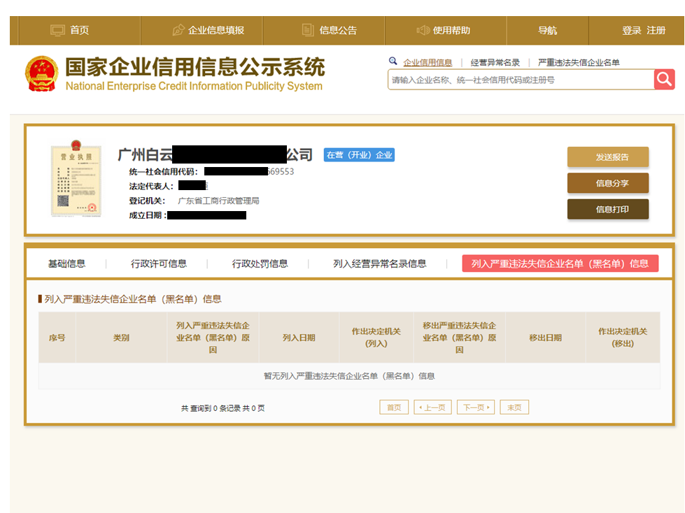
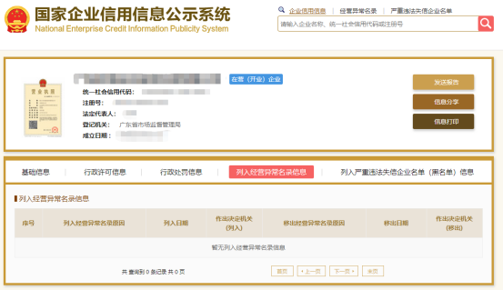
附件4.2

“信用中国”网站（www.creditchina.gov.cn）截图
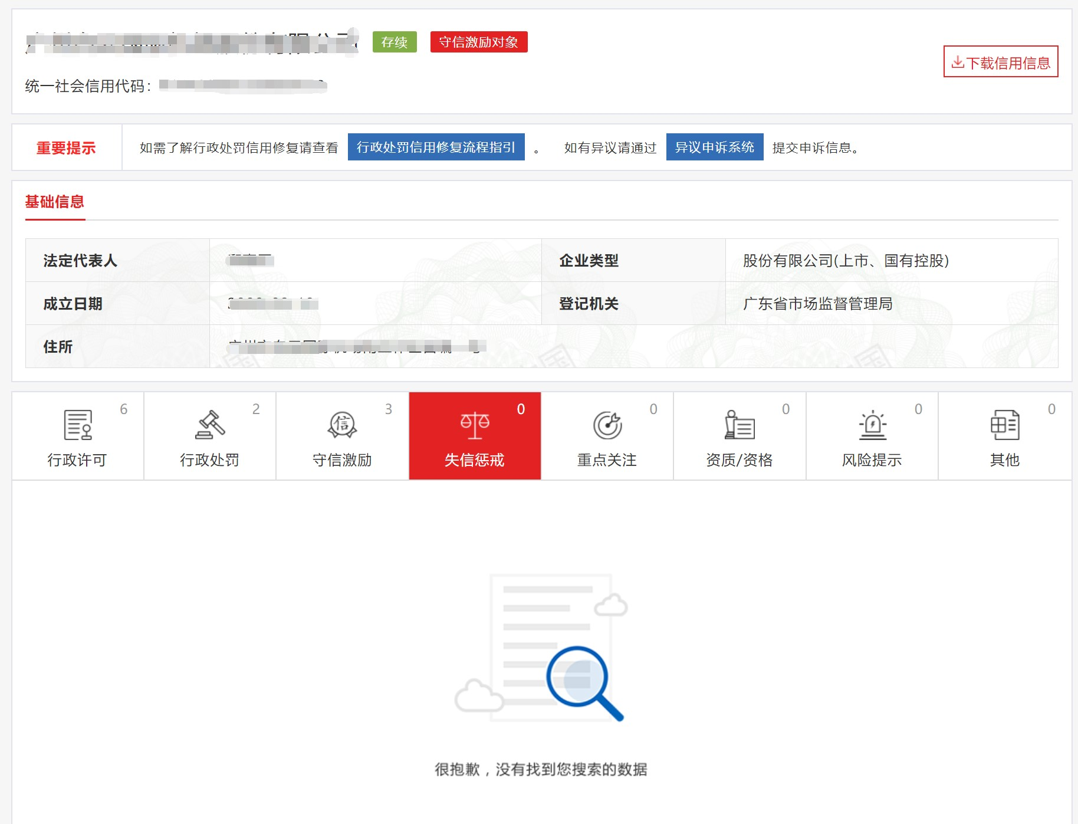

附件4.3

“中国执行信息公开网”网站（zxgk.court.gov.cn）截图
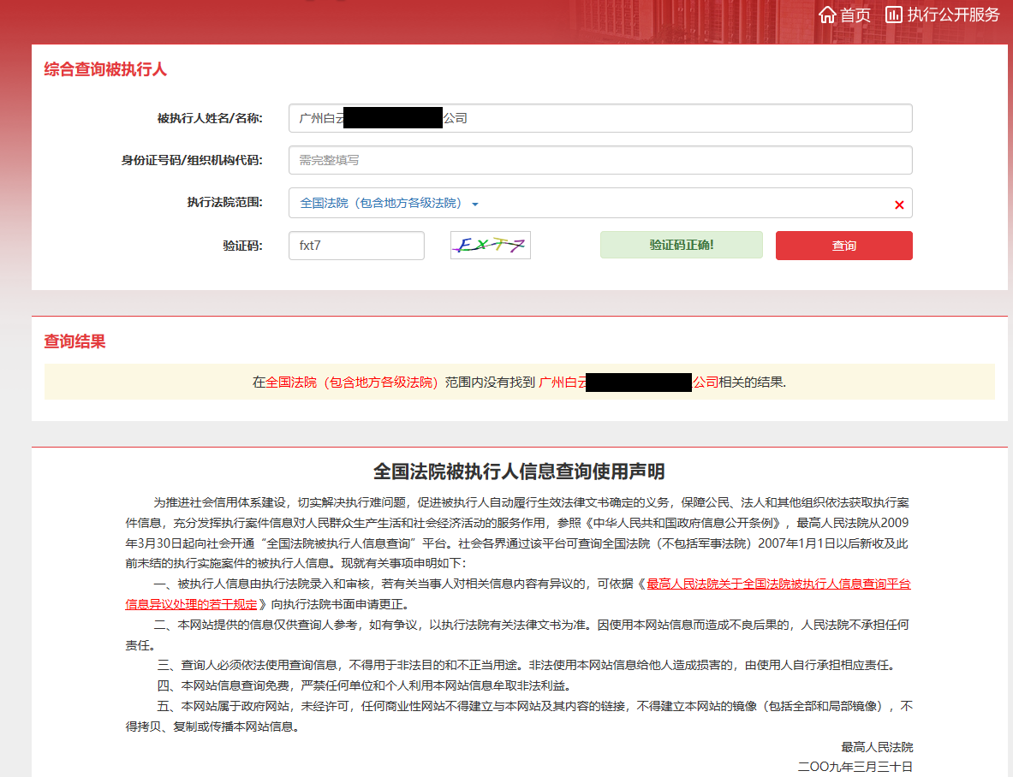

附件5

采购文件响应承诺书

致： （采购人名称）
我司保证提交的 （项目名称） 报价文件所有内容与贵司的采购文件要求条款完全响应，特此承诺！

报价人名称： （盖公章）
法定代表人或授权代表签名：
日期：

附件6
符合性审查表

项目名称：
项目编号：
序号 | 评审项目 | 是否符合
1 | 报价人是否满足采购文件第一部分第3条“合格报价人资格条件”的要求；
2 | 报价文件商务部分是否按采购文件第二部分第三项第6条要求提供；
2 | 报价有效期是否为90天
4 | 报价未超过采购文件规定的最高限价；
5 | 报价文件不存在内容不全或关键字迹模糊、无法辩认；

注：1.每一项目符合的打“○”，不符合的打“×”，并在备注中说明理由。出现一个“×”的结论为“不通过”。
2.表中全部条件满足为“符合”的结论为“通过”，同意进入下一阶段评审。
3.若专家意见不一致时，则按少数服从多数的原则决定该报价人是否通过资格及有效性审查，进入下一阶段评审。
4.结论一栏应写“通过”“不通过”。

附件7 商务技术评分表
评分细则（综合评分总分100分，根据下列标准进行综合打分）
项目 | 分项评审内容
价格评分（60分） | 价格分占60分,按如下公式计算：
价格评分（60分） | 基准价：取各有效报价的算术平均值作为基准价，满分为60分
价格评分（60分） | 投标价每高于基准价1%减1 分，每低于基准价1%减0.5 分，扣完为止。
商务技术评分（40分） | 企业信誉 | 1.报价人具有信用评价AAA级信用企业认证证书，得1分，未获得不得分  2.近三年（2018-2020）连续获得“守合同重信用企业”，得1分，未获得不得分  注：须提供盖章版证明材料复印件，否则不得分。 | 2
商务技术评分（40分） | 财务状况 | 近三年（2018-2020）任一年度主营业务收入：  500万（含）以上得2分  主营业务收入300万（含）-500万 得1分  主营业务收入100万（含）-300万，得0.5分  100万以下不得分；  注：须提供近三年任一年度经会计师事务所或税务师事务所审计的财务报表盖章件，否则不得分。 | 2
商务技术评分（40分） | 企业资质 | 1.具有ISO9001质量管理体系认证证书，得1分。  2.具有OHSAS 18001/ISO 45001职业健康安全管理体系认证证书，得1分。  注：以上资质需要提供有效期内的证书复印件并加盖公章，否则不得分。 | 2
商务技术评分（40分） | 同类销售业绩 | 近三年（2018-2020）同类销售供货合同案例：  单项合同金额50万元以上，每个得2分  单项合同金额10万（含）-50万元，每个得1分；  单项合同金额10万以下不得分  本项累计最高得12分。  注：须提供合同（合同形式包含但不限于订单、单项合同、框架合同、框架合同+订单）关键页（关键页内容包括但不限于合同封面页、合同双方、合同金额、服务内容、签字盖章、生效时间），证明材料不全（或者未提供）的业绩不予认可；有母公司、子公司关系的业绩不得通用。如提供框架合同+多份采购订单，仅作为一个合同计算，如属于第三方合同的还需要提供最终用户（须加盖最终用户公章）和合同甲方的书面证明材料（须加盖合同甲方公章） | 12
商务技术评分（40分） | 服务方案 | 根据提供的服务方案内容完整性打分，包括交付时间，售后服务、质量保证、对产品配置款式、功能配置、颜色搭配等内容进行横向对比。  服务方案优得8-10分；  服务方案良好得5-7分；  服务方案一般得2-4分；  服务方案差得1分； | 10
 | 知识产权 | 获得国家知识产权局颁发与家具相关的“发明专利证书”，每提供1份得1分，该项满分4分  注：须提供证书复印件并加盖公章，否则不得分。 | 4
 | 售后服务 | 在质保期五年基础上，每增加一年加1分，最多4分。 | 4
 | 产品厂商  销售规模 | 根据报价人所投产品厂家2020年度国内销售额评分：  销售规模1000万以上得4分  销售规模500万（含）--1000万，得3分  销售规模300万（含）--500万，得2分；  销售规模100万（含）--300万得1分，  销售规模100万以下不得分。  注：须提供产品厂家2020年经会计师事务所或税务师事务所审计的财务报表盖章件）。 | 4

- 用户需求书
序号 | 产品名称 | 型号及规格 | 数量 | 单位 | 品牌 | 单项限价 | 备注
1 | 四楼经理椅 | 型号不固定，规格：630*590*1160，1、椅背：PA6尼龙+GF30一体成型框架，优质网布，PP一体成型腰靠，腰靠升降（调节范围： 40mm±2mm）  2、扶手：PP+GF主体，扶手面PU聚氨酯发泡  3、椅座：PA一体成型椅壳，成型泡棉，面料包覆  4、机构：三段式同步倾仰机构，一体成型塑料控制把手，内置防爆钢板  5、气压棒：韩国三弘/KGS进口气压棒，钢制主体，壁厚2.0 MM，填充99.99%以上氮气  6、五星脚：PA6一体成型铝合金椅脚  7、椅轮：PA+GF尼龙椅轮  8、网布颜色可选 | 11 | 把 | 无固定 | 1000 | 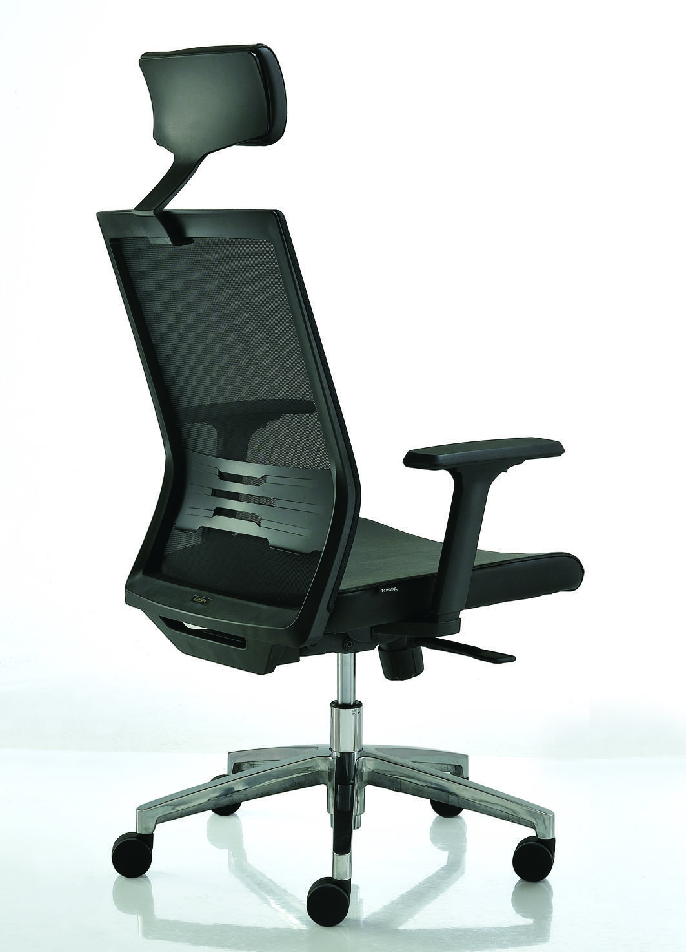
2 | 五楼经理椅 | 型号不固定，规格：630*590*1160，1、椅背：PA6尼龙+GF30一体成型框架，优质网布，PP一体成型腰靠，腰靠升降（调节范围： 40mm±2mm）  2、扶手：PP+GF主体，扶手面PU聚氨酯发泡  3、椅座：PA一体成型椅壳，成型泡棉，面料包覆  4、机构：三段式同步倾仰机构，一体成型塑料控制把手，内置防爆钢板  5、气压棒：韩国三弘/KGS进口气压棒，钢制主体，壁厚2.0 MM，填充99.99%以上氮气  6、五星脚：PA6一体成型铝合金椅脚  7、椅轮：PA+GF尼龙椅轮  8、网布颜色可选  9、带脚垫 | 17 | 把 | 无固定 | 1000 | 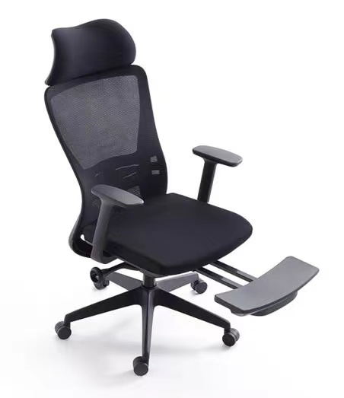
3 | 财务室报账台 | 型号不固定，规格：3200*500*25，1、基材：E0级刨花板、于桌板同色 | 2 | 张 | 无固定 | 1000 | 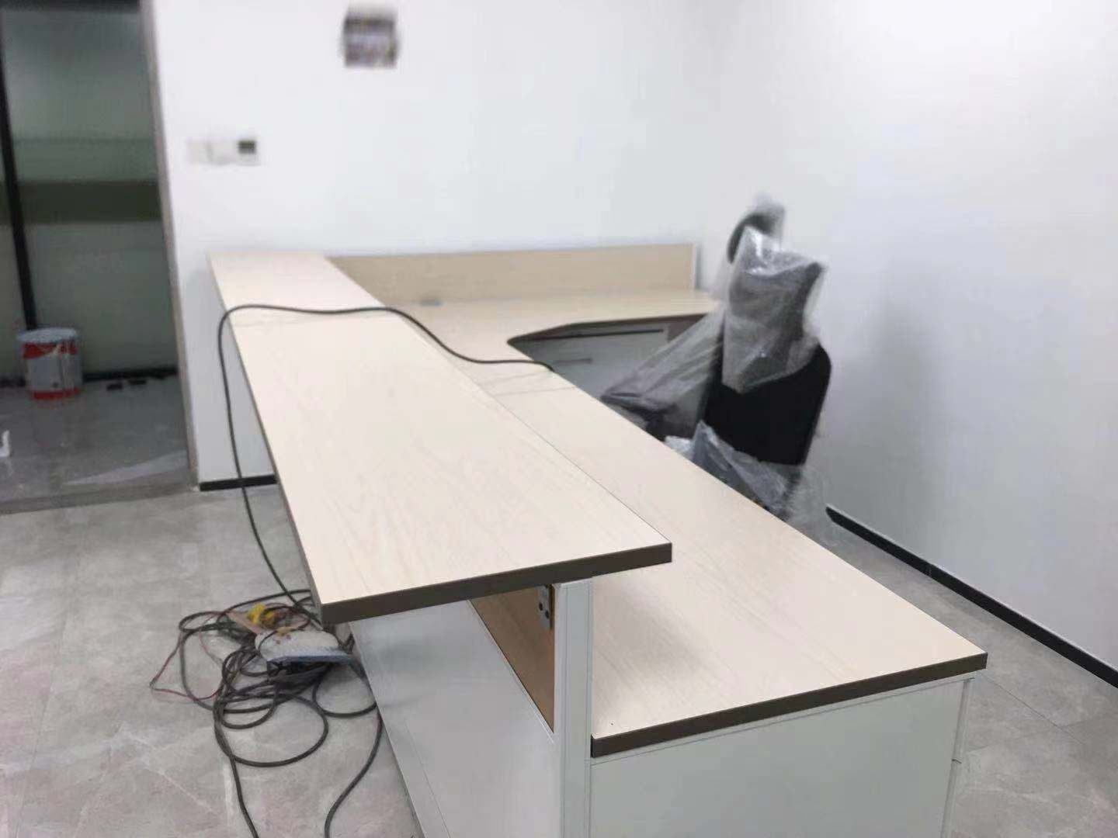
4 | 升降椅 | 型号不固定，规格：608*551*(1150-1347)，1、椅背：进口PA6尼龙+GF30一体成型框架  2、扶手：PP+GF主体，扶手面PU聚氨酯发泡  3、椅座：PA一体成型椅壳，成型泡棉，环保布包覆  4、机构：三段式同步倾仰机构，一体成型塑料控制把手，内置防爆钢板  5、气压棒：韩国三弘/KGS进口气压棒，钢制主体，壁厚2.0 MM，填充99.99%以上氮气  6、五星脚：PA6一体成型铝合金椅脚  7、椅轮：PA+GF尼龙椅轮  8、网布颜色可选 | 10 | 把 | 无固定 | 1000 | 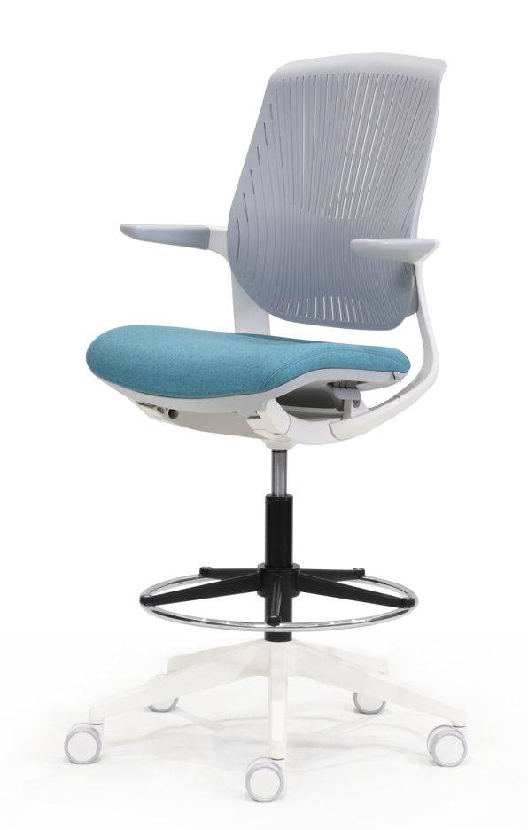
5 | 四楼职员椅 | 型号不固定，规格：630*590*1161，1、椅背：PA6尼龙+GF30一体成型框架，优质网布，PP一体成型腰靠，腰靠升降（调节范围： 40mm±2mm）  2、扶手：PP+GF主体，扶手面PU聚氨酯发泡  3、椅座：PA一体成型椅壳，成型泡棉，面料包覆  4、机构：三段式同步倾仰机构，一体成型塑料控制把手，内置防爆钢板  5、气压棒：韩国三弘/KGS进口气压棒，钢制主体，壁厚2.0 MM，填充99.99%以上氮气  6、五星脚：PA6一体成型铝合金椅脚  7、椅轮：PA+GF尼龙椅轮  8、网布颜色可选 | 30 | 把 | 无固定 | 1000
6 | 五楼职员椅 | 型号不固定，规格：630*590*1161，1、椅背：PA6尼龙+GF30一体成型框架，优质网布，PP一体成型腰靠，腰靠升降（调节范围： 40mm±2mm）  2、扶手：PP+GF主体，扶手面PU聚氨酯发泡  3、椅座：PA一体成型椅壳，成型泡棉，面料包覆  4、机构：三段式同步倾仰机构，一体成型塑料控制把手，内置防爆钢板  5、气压棒：韩国三弘/KGS进口气压棒，钢制主体，壁厚2.0 MM，填充99.99%以上氮气  6、五星脚：PA6一体成型铝合金椅脚  7、椅轮：PA+GF尼龙椅轮  8、网布颜色可选  9、带脚垫 | 68 | 把 | 无固定 | 1000
7 | 培训室培训椅 | 型号不固定，规格：600*545*795，1、塑料椅背  3、塑料活动扶手  4、软包翻转坐垫  5、金属椅架  6、必要时可推叠，节省空间 | 42 | 把 | 无固定 | 1000 | 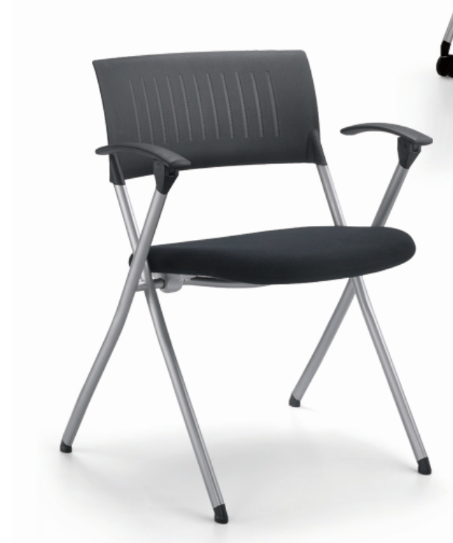
注：单项限价1000元为不含税价

